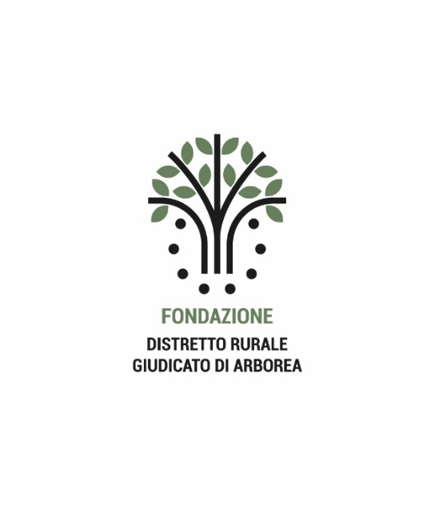

Modulo di Candidatura – Rural Award 2025

1. Informazioni del Candidato
• Nome e Cognome: _______________________________________
• Azienda o Organizzazione (se applicabile): ________________
• Ruolo: _________________________________________________
• Indirizzo: ______________________________________________
• Città: _________________________________________________
• CAP: ___________________________________________________
• Telefono: ______________________________________________
• Email: _________________________________________________

2. Categoria di Candidatura
Seleziona con una crocetta (✔) la categoria per cui presenti la candidatura:
☐ Giovani e Futuro – Nuove Generazioni in Agricoltura e Allevamento
☐ Creatività Rurale – Arte e Materia
☐ Cultura del Cibo – Sapori e Tradizione
☐ Gusto Locale – Mani in Pasta
☐ Solidarietà e Benessere – Comunità in Rete
☐ Rurale Digitale – Promozione e Innovazione 2.0
☐ Radici nel Mondo – Rurale che Viaggia
☐ Fermenti del Territorio – Eccellenze da Bere

3. Descrizione del Lavoro Svolto e Motivazione della Candidatura
Descrizione del Lavoro Svolto in Base alla Categoria Scelta:
(Descrivi le attività principali svolte in azienda che rientrano nella categoria selezionata. Evidenzia come queste attività rispecchiano gli obiettivi del premio.)

Motivazione della Candidatura:
(Spiega i motivi della tua candidatura. Metti in luce il valore distintivo del tuo lavoro, l’impatto raggiunto e perché meriti di essere premiato.)

È gradito l’invio di un breve video di presentazione personale e dell’attività tramite WeTransfer all’indirizzo:
📧 info@distrettoruralegiudicatodiarborea.it

4. Dichiarazione e Consenso
☐ Confermo che le informazioni fornite in questo modulo sono veritiere.
☐ Dichiaro di aver letto e compreso il regolamento del Rural Award e accetto di partecipare nel rispetto delle condizioni previste.
☐ Acconsento al trattamento dei miei dati personali ai sensi del Regolamento Generale sulla Protezione dei Dati (GDPR), per finalità legate alla partecipazione al premio e alla comunicazione dei risultati.
Firma del Candidato: __________________________
Data: ___ / ___ / 2025

5. Invio del Modulo
Si prega di inviare il modulo compilato via e-mail a: info@distrettoruralegiudicatodiarborea.it
Scadenza: 18 Ottobre 2025

